今日动态

2023.5.18 星期四 天气 阴

**本周主题：邂逅泡泡之旅（一）**

**一、来园情况**

1.**来园人数**：今日来园幼儿24人，耿家茜、彭心悦、悠悠、波妞请假。

**2.来园情绪：**今天来园小朋友情绪都很不错哦！

**3.自主意识：**宝宝们在老师的提醒下，基本知道来园应该做的事情，大部分孩子有主动做事的意识。有**刘豫、彭心悦、刘徽**小朋友在提醒之后仍忘记早晨签到。今天**杜依诺、康康、笑笑、媛媛、王依诺、刘豫、刘徽**小朋友喝完牛奶忘记插牛奶牌，明天不要忘记哦！

**二、户外活动**

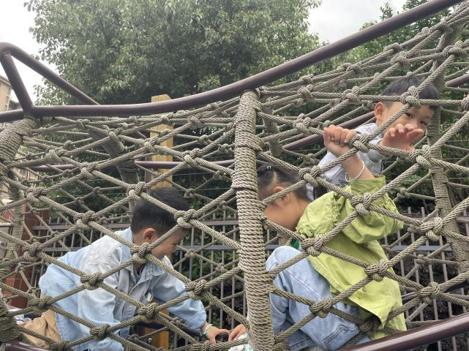 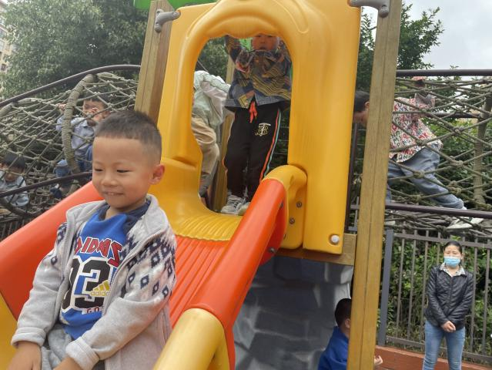

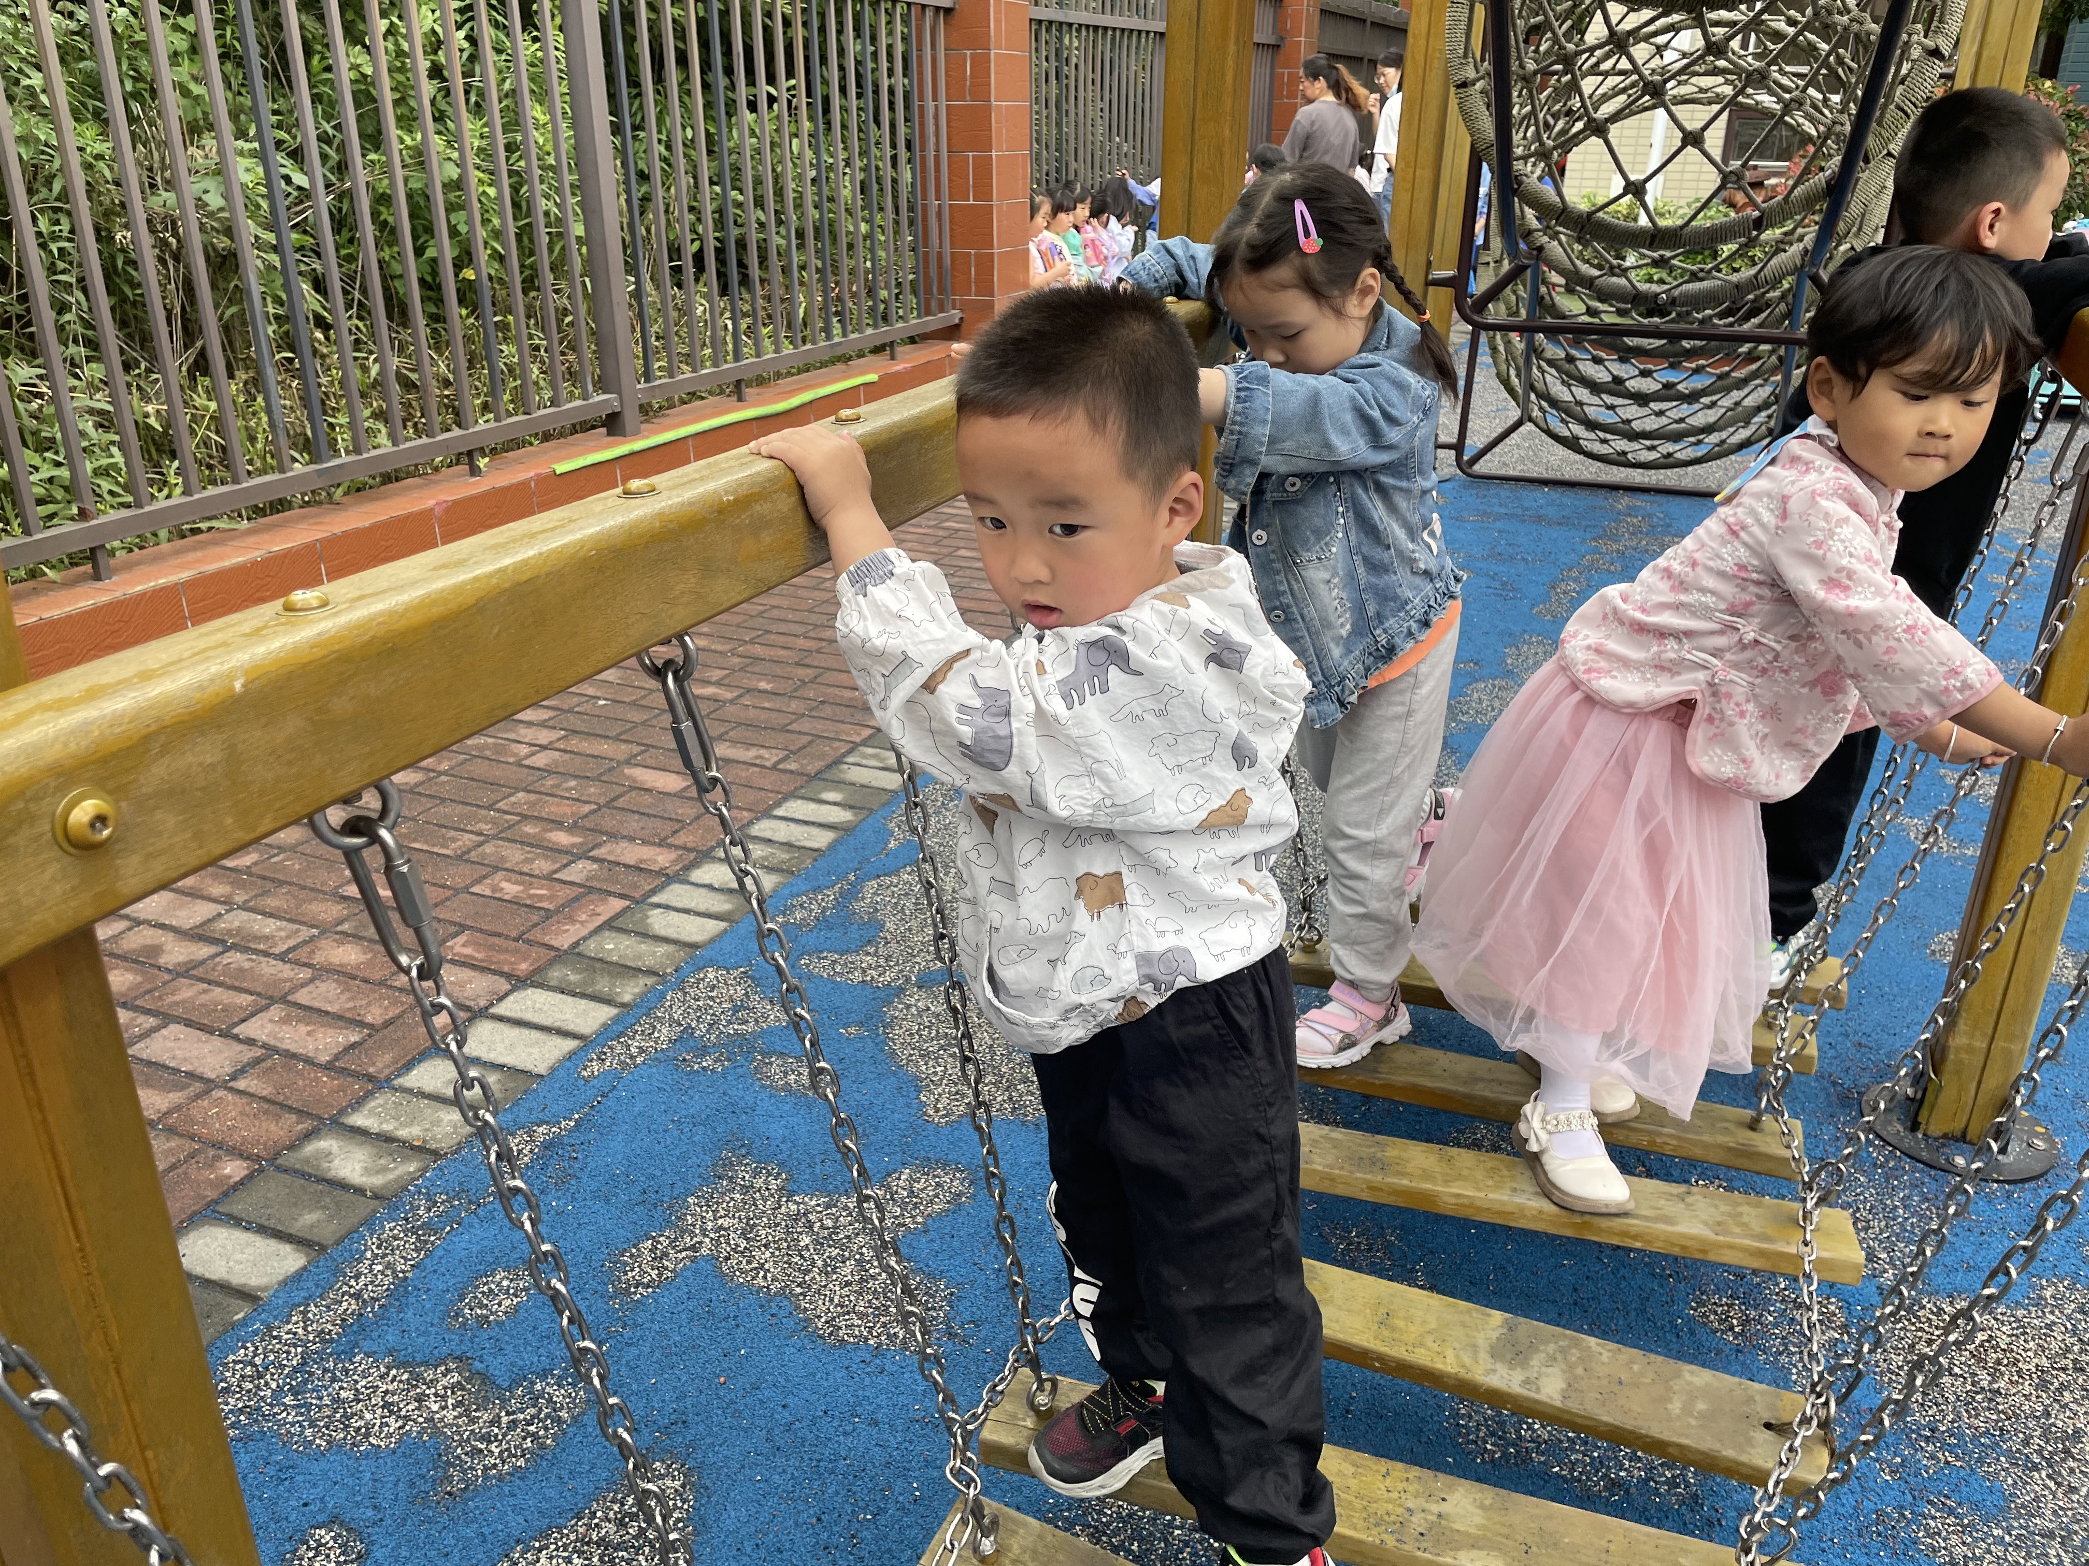 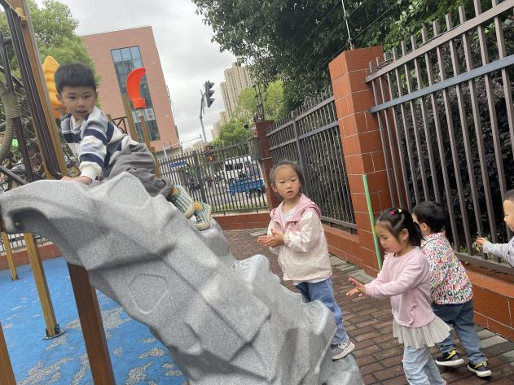

1. **集体活动**

**美术：手印添画**

本次活动是在印小手的基础上开展的添画活动，在活动中主要引导幼儿欣赏各种各样的手型作品，并

通过自己的手型进行大胆创造想象通过添画的方式变成孩子想象的物体，可以是小鸟、大树、孔雀等。**冯怀瑾、王依诺、丁佳满、周承怡、陈诺、胡锦煌、胡宸溢、李梓沫、华政康**能大胆想象，并用添画的方式创造出想象的物体。**李夕妍、孙雯琦、王睿昕、陈铭远、胡彦浩、陶南溢**能体验作画的乐趣，注意画面的整洁。

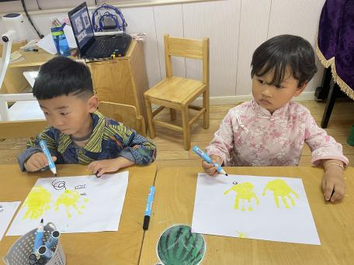 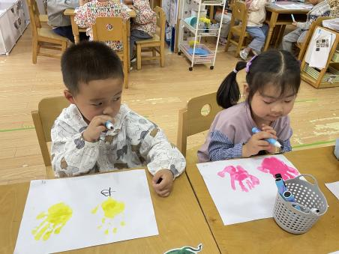 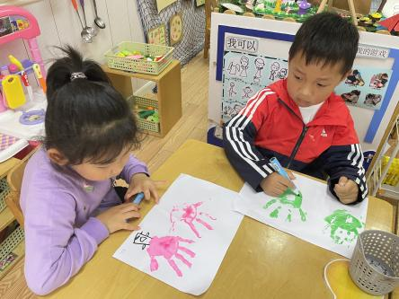

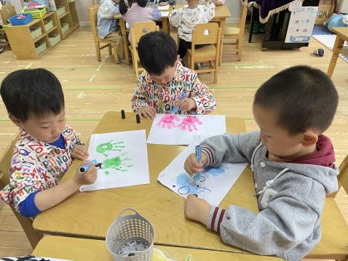 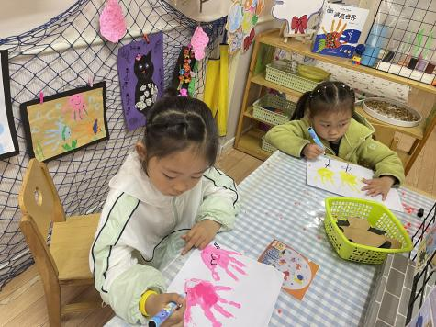 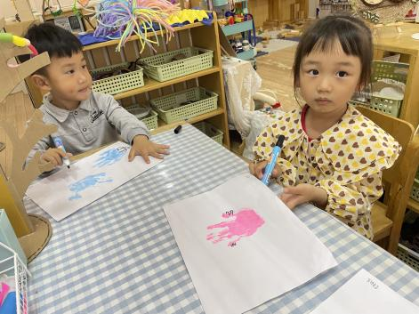

**四、生活活动**

**1.喝水情况**

今天上午我们分别进行了集体喝水和自由喝水，集体喝水时，宝贝们都拿着自己的水杯，坐在座位上喝水。

**2.午餐情况**

今天吃得是意大利面、三鲜汤。孩子们能按顺序依次做好餐前准备，拿好小毛巾，根据自己的饭量自主端饭、端菜。孩子们能够尝试为同伴分发餐盘、勺子。进餐时，随着舒缓柔和的轻音乐，孩子们能用身体靠近桌子，小手扶好碗的正确姿势进餐，并保持桌面干净；餐后，孩子们能自主送碗勺并漱口擦嘴巴。

今天餐前值日生是：**董书雨。**

☆今天只有**华政康、刘豫**小朋友吃饭特别慢哦，希望以上宝贝要继续加油，其他宝贝都是光盘小达人！

**3.午睡情况**

小朋友越来越适应幼儿园作息，**刘徽、笑笑**小朋友没有睡着了，**甘子明**在一**点半之后**睡着，其他小朋友都早早睡着了，很棒哦！

**五、温馨提示**

1.天气转热，不要给孩子带太烫的水哦！

2.汗背巾早上要垫好来园，并带一条放抽屉备用。